河北省山洪灾害气象风险预警
2025年第75期
河北省水利厅和河北省气象局08月04日12时联合发布山洪灾害气象风险预警：
预计，8月4日12时至8月5日12时，邯郸市（涉县）等地局地发生山洪灾害可能性大（橙色预警）。邯郸市（武安市）、邢台市（信都区、沙河市）、保定市（涞源县、易县、涞水县、曲阳县、唐县、满城区、顺平县、徐水区）、张家口市（宣化区、蔚县、阳原县、怀来县、涿鹿县）、唐山市（迁西县、遵化市）、秦皇岛市（青龙满族自治县）、承德市（兴隆县、宽城满族自治县、隆化县、丰宁满族自治县、围场满族蒙古族自治县）等地局地发生山洪灾害可能性较大（黄色预警）。邯郸市（复兴区、峰峰矿区、磁县）、保定市（阜平县）、张家口市（桥东区、桥西区、下花园区、万全区、崇礼区、尚义县、怀安县、赤城县、经开区）、唐山市（丰润区、玉田县、滦州市、迁安市）、秦皇岛市（抚宁区、昌黎县、卢龙县）、承德市（滦平县、双桥区、双滦区、鹰手营子矿区、承德县、高新区、平泉市）等地局地可能发生山洪灾害（蓝色预警）。其他地区也可能因局地短历时强降水引发山洪灾害，请各地密切关注降雨情况，强化山洪灾害监测，及时发布预警信息，提前组织群众转移避险，确保人民群众生命安全。
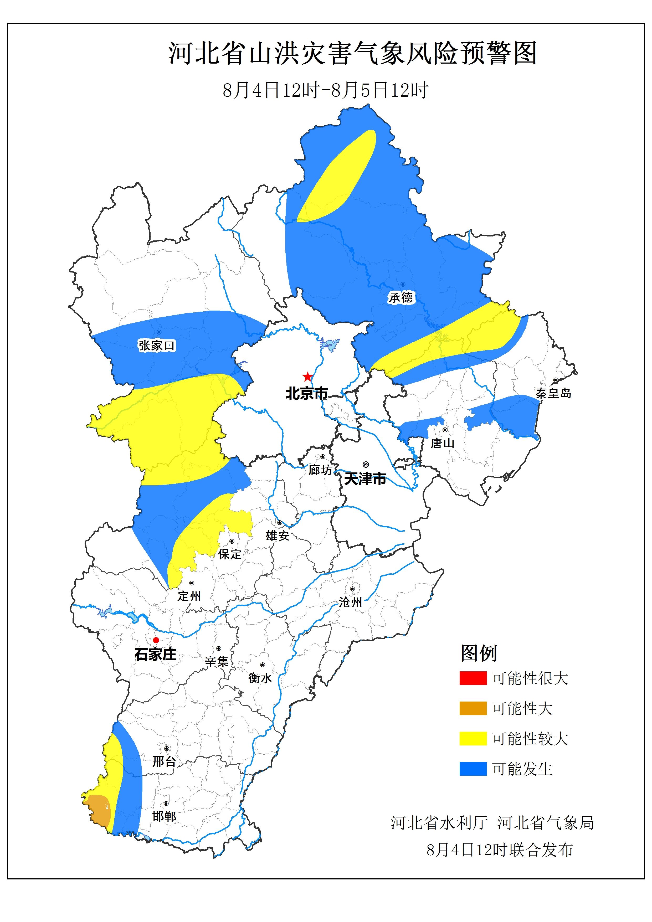
河北省山洪灾害气象预警政区统计列表
橙色预警
市名称 | 县名称
邯郸市 | 涉县

黄色预警
市名称 | 县名称
邯郸市 | 武安市
邢台市 | 信都区、沙河市
保定市 | 涞源县、易县、涞水县、曲阳县、唐县、满城区、顺平县、徐水区
张家口市 | 宣化区、蔚县、阳原县、怀来县、涿鹿县
唐山市 | 迁西县、遵化市
秦皇岛市 | 青龙满族自治县
承德市 | 兴隆县、宽城满族自治县、隆化县、丰宁满族自治县、围场满族蒙古族自治县

蓝色预警
市名称 | 县名称
邯郸市 | 复兴区、峰峰矿区、磁县
保定市 | 阜平县
张家口市 | 桥东区、桥西区、下花园区、万全区、崇礼区、尚义县、怀安县、赤城县、经开区
唐山市 | 丰润区、玉田县、滦州市、迁安市
秦皇岛市 | 抚宁区、昌黎县、卢龙县
承德市 | 滦平县、双桥区、双滦区、鹰手营子矿区、承德县、高新区、平泉市

